机器学习实训报告

题 目 工业蒸汽量预测
专 业 人工智能技术应用
班 级 人工智能2411
学 号 2024028130
姓 名 王思远

2026年 6 月 3 日

目 录

第一章 赛题分析 -------------------------------------------------------------- 4
1.1 背景介绍-------------------------------------------------------------------- 4
1.2 数据集描述------------------------------------------------------------------ 5
1.3 评价指标-------------------------------------------------------------------- 6
第二章 数据探索(EDA) -------------------------------------------------------- 6
2.1 数据概括-------------------------------------------------------------------- 6
2.2 异常值处理------------------------------------------------------------------ 8
第三章 特征工程---------------------------------------------------------------- 9
3.1 数据标准化------------------------------------------------------------------ 9
3.2 PCA降维--------------------------------------------------------------------- 9
3.3 特征构造（进阶）------------------------------------------------------------ 10
第四章 模型训练-------------------------------------------------------------- 10
4.1 数据划分------------------------------------------------------------------ 10
4.2 模型选择与参数配置------------------------------------------------------- 10
4.3 实验结果对比-------------------------------------------------------------- 12
第五章 模型验证-------------------------------------------------------------- 14
5.1 交叉验证------------------------------------------------------------------- 14
5.2 学习曲线分析-------------------------------------------------------------- 15
5.3 5折交叉验证结果----------------------------------------------------------- 15
第六章 特征优化 ------------------------------------------------------------- 16
6.1 特征交叉------------------------------------------------------------------- 16
6.2 优化结果评---------------------------------------------------------------- 16
第七章 模型融合 ------------------------------------------------------------- 16
7.1 集成学习------------------------------------------------------------------- 16
7.2 软投票(Soft Voting)------------------------------------------------------ 17
第八章 Web应用平台---------------------------------------------------------- 17
8.1 技术架构------------------------------------------------------------------- 17
8.2 功能模块------------------------------------------------------------------- 18
8.3 支持的模------------------------------------------------------------------- 19
第九章 结论与展望------------------------------------------------------------ 19
9.1 工作总结------------------------------------------------------------------- 19
9.2 技术收获------------------------------------------------------------------- 19
9.3 改进方向------------------------------------------------------------------- 20
参考文献------------------------------------------------------------------------ 21

w

第一章 赛题分析

1.1 背景介绍
在火力发电等工业过程中，锅炉是核心设备之一，其产生的蒸汽量直接影响发电效率和经济效益。准确预测蒸汽产量对于优化锅炉燃烧控制、降低能耗、提高生产效率具有重要意义。然而，工业锅炉系统涉及多个相互关联的传感器变量，各变量之间存在复杂的非线性关系，传统的机理建模方法难以精确描述这一过程，因此采用基于数据驱动的机器学习方法进行预测具有重要价值。
【程序整体架构】
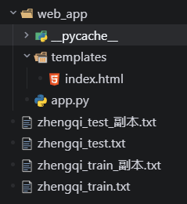
图4-1 程序整体架构
本项目程序按机器学习标准流程划分为七大模块，采用Jupyter Notebook进行交互式开发，并以Flask Web应用实现模型部署。各模块职责如下：
（1）赛题分析模块（01赛题分析.ipynb）：配置pandas/numpy显示参数，定义MSE评价指标函数，为后续分析奠定基础。
（2）数据探索模块（02数据探索.ipynb）：加载训练集与测试集，通过info()、describe()、head()等函数获取数据概览；绘制箱型图检测异常值；实现基于模型残差的异常值检测函数find_outliers()。
（3）特征工程模块（03特征工程.ipynb）：使用MinMaxScaler进行数据归一化；通过PCA主成分分析分别保留90%和95%信息量进行降维；定义auto_features_make()函数实现特征交叉构造。
（4）模型训练模块（04模型训练.ipynb）：使用train_test_split切分训练/验证集；依次训练线性回归、K近邻回归、决策树回归、随机森林回归及LightGBM回归模型，对比各模型MSE指标。
（5）模型验证模块（05模型验证.ipynb）：实现5折交叉验证（KFold），绘制学习曲线分析偏差-方差权衡，确保模型泛化能力。
（6）特征优化与模型融合模块（06特征优化.ipynb、07模型融合.ipynb）：通过特征交叉扩展特征空间；采用Stacking策略融合线性回归与LightGBM模型，进一步提升预测精度。
（7）Web部署模块（web_app/app.py）：基于Flask框架构建RESTful API，提供数据加载、统计分析、模型训练、在线预测等完整功能链路。

1.2 数据集描述
本项目使用经脱敏处理的工业锅炉传感器数据，包含训练集和测试集两个文件：
训练集（zhengqi_train.txt）：包含2888条样本，每条样本有38个特征字段（V0-V37）和1个目标字段（target），共39列。所有特征变量均为数值型浮点数据（float64），无缺失值。
测试集（zhengqi_test.txt）：包含1925条样本，共38个特征字段（V0-V37），需要预测其对应的target值。
【数据加载代码实现】
以下代码展示了使用pandas读取训练集与测试集的核心实现：
# 导入必要的工具包
import numpy as np
import pandas as pd
import matplotlib.pyplot as plt
import seaborn as sns

# 配置pandas显示选项
pd.set_option('display.max_columns', 10) # 限制显示列数
pd.set_option('display.max_rows', 20) # 限制显示行数
pd.set_option('display.float_format', lambda x: '%.2f' % x)

# 禁用numpy科学计数法，提高输出可读性
np.set_printoptions(suppress=True, precision=10, threshold=2000, linewidth=150)

# 读取数据文件（制表符分隔）
train_data = pd.read_csv("./zhengqi_train.txt", sep='\t', encoding='utf-8')
test_data = pd.read_csv("./zhengqi_test.txt", sep='\t', encoding='utf-8')

# 查看数据基本信息
print(train_data.info()) # 数据类型、非空值统计
print(train_data.describe()) # 描述性统计量
print(train_data.head()) # 前5行预览
【实现要点】使用pd.set_option配置显示参数，避免数据预览时出现科学计数法或行列截断。训练集含2888条记录、39列（38个特征+1个目标），测试集含1925条记录、38列，所有字段均为float64数值型，无缺失值。

1.3 评价指标
本任务采用均方误差（Mean Squared Error, MSE）作为模型评价指标，其计算公式为：MSE = (1/n) x Σ(yi - ŷi)²
【MSE评价指标代码实现】
在sklearn中直接调用mean_squared_error函数计算MSE：
from sklearn.metrics import mean_squared_error

# y_test为真实值，y_predict为模型预测值
mse_score = mean_squared_error(y_test, y_predict)
print(f"MSE: {mse_score:.6f}")
【实现分析】MSE是回归任务中最常用的评价指标之一。它对预测误差取平方，使得较大偏差受到更高惩罚（平方放大效应），这与工业蒸汽量预测场景中对大误差零容忍的需求高度吻合。在后续模型对比中，所有模型统一使用MSE作为评价标准，确保结果可比性。
其中yi为真实值，ŷi为预测值，n为样本数量。MSE值越小，说明模型预测精度越高。MSE对较大误差具有更高的惩罚权重，使其在工业预测场景下是一个合适的评价指标。

第二章 数据探索（EDA）

2.1 数据概览
使用pandas库读取训练集和测试集数据，训练集包含2888条记录、39个字段，测试集包含1925条记录、38个字段。数据探索阶段主要进行了以下分析：
【数据探索代码详解】
以下代码展示了数据探索阶段的关键操作：
# ===== 查看数据基本信息 =====
train_data.info()
# 输出：<class 'pandas.core.frame.DataFrame'>
# RangeIndex: 2888 entries, 0 to 2887
# Data columns (total 39 columns):
# V0-V37: 38个float64特征字段
# target: 1个float64目标字段

# ===== 描述性统计 =====
train_data.describe()
# 输出各列的count、mean、std、min、25%、50%、75%、max
# 目标变量target: 均值0.127, 标准差0.984, 范围[-3.04, 2.54]

# ===== 相关性系数示例 =====
import numpy as np
X = np.array([65, 72, 78, 65, 72, 70, 65, 68])
Y = np.array([72, 69, 79, 69, 84, 75, 60, 73])
corr = np.corrcoef(X, Y)
# 输出相关系数矩阵，分析特征间的线性相关程度

# ===== 卡方特征筛选示例 =====
from sklearn.feature_selection import SelectKBest, chi2
# 使用卡方检验评估特征与目标的相关性，选择得分最高的k个特征
（1）基本统计量分析：计算各特征的均值、标准差、最小值、四分位数和最大值等描述性统计指标。目标变量target的统计特征如下：
表7-1 目标变量target的统计特征
统计量 | 均值 | 标准差 | 最小值 | 25% | 50% | 75% | 最大值
target | 0.1273 | 0.9835 | -3.044 | -0.3485 | 0.3130 | 0.7943 | 2.538
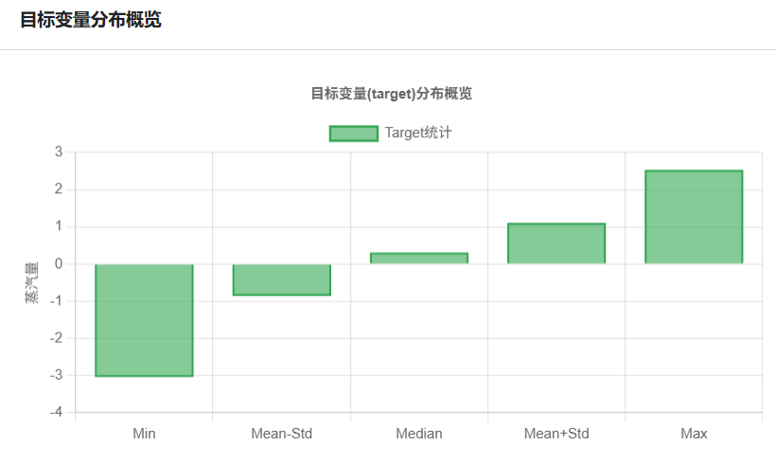
图7-1 目标变量target分布概括
（2）相关性分析：计算各特征与目标变量之间的相关系数，以及特征间相关性矩阵，用于识别高相关特征和多重共线性问题。
（3）数据分布可视化：通过箱线图、直方图等可视化手段观察各特征的分布形态和异常值情况。
（4）特征筛选：使用卡方检验等方法评估各特征与目标变量的关联程度。

2.2 异常值处理
通过数据探索发现特征V9存在明显的异常值，采用阈值过滤方法，将V9小于-7.5的样本从训练集和测试集中剔除，以提高模型训练的稳定性和泛化能力。
【异常值检测代码实现】
箱型图可视化检测异常值：
# 绘制单变量箱型图
fig = plt.figure(figsize=(4, 6))
sns.boxplot(train_data['V0'], orient="v", width=0.5)
plt.show()

# 批量绘制38个特征的箱型图子图（7行8列布局）
column = train_data.columns.tolist()[:39]
fig = plt.figure(figsize=(80, 60), dpi=75)
for i in range(38):
plt.subplot(7, 8, i + 1)
sns.boxplot(train_data[column[i]], orient="v", width=0.5)
plt.ylabel(column[i], fontsize=36)
plt.show()
基于模型残差的统计异常值检测函数（3σ准则）：
def find_outliers(model, X, y, sigma=3):
try:
y_pred = pd.Series(model.predict(X), index=y.index)
except:
model.fit(X, y) # 若模型未训练则先拟合
y_pred = pd.Series(model.predict(X), index=y.index)

resid = y - y_pred # 计算预测残差
mean_resid = resid.mean() # 残差均值
std_resid = resid.std() # 残差标准差

z = (resid - mean_resid) / std_resid # 标准化残差
outliers = z[abs(z) > sigma].index # |z|>3标记异常
return outliers
【实现分析】从箱型图结果可见，特征V9存在明显的负向离群点，因此采用阈值过滤 train_data[train_data['V9'] > -7.5] 直接剔除。该手动阈值方法与find_outliers函数的统计方法互补：前者基于领域知识快速处理已知异常，后者可自动检测模型拟合后的异常样本。

第三章 特征工程

3.1 数据标准化
由于不同特征的量纲和数值范围可能存在较大差异，为避免量纲对模型训练的影响，采用MinMaxScaler对所有特征进行归一化处理，将特征值映射到[0, 1]区间：
X_norm = (X - X_min) / (X_max - X_min)
归一化处理是机器学习预处理中的重要步骤，尤其对于KNN、神经网络等基于距离的算法，标准化能有效提升模型收敛速度和预测精度。
【数据标准化与PCA降维代码】
from sklearn import preprocessing
from sklearn.decomposition import PCA

# Step1: MinMaxScaler归一化（将特征缩放到[0,1]区间）
features_columns = [col for col in train_data.columns if col != 'target']
min_max_scaler = preprocessing.MinMaxScaler()
min_max_scaler = min_max_scaler.fit(train_data[features_columns])
train_data_scaler = min_max_scaler.transform(train_data[features_columns])
test_data_scaler = min_max_scaler.transform(test_data[features_columns])

# Step2: PCA降维保留90%信息量
pca = PCA(n_components=0.9)
new_train_pca_90 = pca.fit_transform(train_data_scaler.iloc[:, 0:-1])
new_test_pca_90 = pca.transform(test_data_scaler)

# Step3: PCA降维保留95%信息量（最终选用16维特征）
pca = PCA(n_components=0.95)
new_train_pca_16 = pca.fit_transform(train_data_scaler.iloc[:, 0:-1])
new_test_pca_16 = pca.transform(test_data_scaler)

3.2 PCA降维
主成分分析（Principal Component Analysis, PCA）是一种经典的无监督降维方法，通过线性变换将原始高维数据投影到低维空间，同时尽可能保留数据的主要变异信息。
本项目设置PCA保留90%的方差信息，经降维后特征维度从38维减少到16维，在降低模型复杂度的同时保留了绝大部分有效信息，有效缓解了维度灾难问题。

3.3 特征构造（进阶）
为进一步提升模型性能，在基础特征的基础上进行了特征交叉构造：定义四类交叉操作——加法（x+y）、减法（x-y）、除法（x/(y+ε)）和乘法（x×y），对任意两个特征进行两两组合，生成新的交叉特征。这一方法有效增加了特征的表达能力，使模型能够捕捉到特征间的非线性交互关系。
【特征交叉函数代码实现】
def auto_features_make(df, features, epsilon=1e-5):
"""
对任意两个特征列进行四则运算交叉，生成新特征
Args:
df: 原始DataFrame
features: 待交叉的特征列名列表
epsilon: 防止除零的小常数（默认1e-5）
Returns:
扩展后的DataFrame（含原始特征+交叉特征）
"""
new_df = df.copy()
for i, col1 in enumerate(features):
for col2 in features[i+1:]:
new_df[f"{col1}_add_{col2}"] = df[col1] + df[col2]
new_df[f"{col1}_minus_{col2}"] = df[col1] - df[col2]
new_df[f"{col1}_div_{col2}"] = df[col1] / (df[col2] + epsilon)
new_df[f"{col1}_multi_{col2}"] = df[col1] * df[col2]
return new_df
【复杂度分析】该函数对38个特征进行两两组合 C(38,2)=703 对，每对生成4个交叉特征（add/minus/div/multi），共产生 703×4=2812 个新特征，总特征空间扩展至2850维。该策略为模型提供了捕捉特征间非线性交互关系的能力，但维度接近样本数（2888），需配合特征选择或正则化避免过拟合。
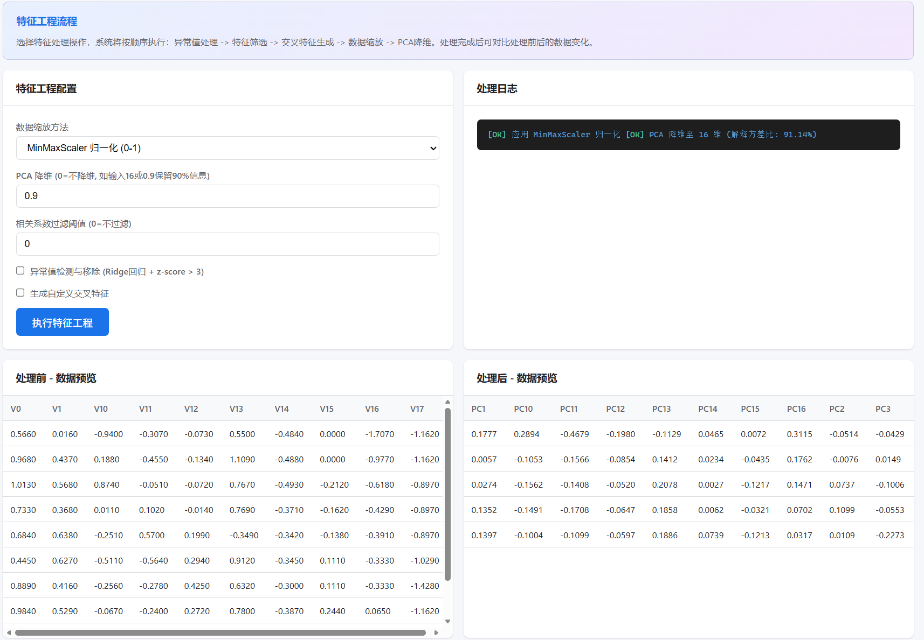
图10-1 归一化操作界面

第四章 模型训练

4.1 数据划分
采用train_test_split方法将训练数据按8:2比例划分为训练集和验证集（random_state=0），在训练集上训练模型，在验证集上评估模型性能。
【数据集划分代码实现】
from sklearn.model_selection import train_test_split

# PCA降维后可能产生NaN值，需先填充
new_train_pca_16 = new_train_pca_16.fillna(0)

# 分离特征矩阵与目标向量
train = new_train_pca_16[new_test_pca_16.columns]
target = new_train_pca_16['target']

# 按8:2比例划分训练集和验证集
train_data, test_data, train_target, test_target = train_test_split(
train, target, test_size=0.2, random_state=0)
【注意事项】random_state=0固定随机种子，确保实验结果可复现。PCA降维后部分特征可能产生NaN，使用fillna(0)填充是关键的预处理步骤，否则模型训练将直接报错。

4.2 模型选择与参数配置
本项目选择了四种代表性的回归算法进行对比实验：
- 多元线性回归（Linear Regression）：最基础、可解释性最强的回归模型，通过最小化残差平方和来拟合数据的线性关系。
- K近邻回归（KNeighborsRegressor）：基于样本间的距离度量进行预测，设置近邻数k=8。KNN模型无需显式训练过程，对新样本的预测通过计算其与训练集中最近邻的目标值平均得到。
- 随机森林回归（RandomForestRegressor）：基于Bagging策略的集成学习算法，通过构建多棵决策树并取预测均值来提升模型稳定性。设置n_estimators=200（200棵决策树），通过引入随机性（样本随机采样和特征随机选择）来降低过拟合风险。
- LightGBM回归（LGBMRegressor）：基于梯度提升框架的高效集成学习算法，采用直方图算法和Leaf-wise生长策略，具有更快的训练速度和更低的内存消耗。
表12—1 LightGBM关键参数配置
参数名称 | 参数值 | 说明
learning_rate | 0.01 | 学习率，控制每棵树的贡献
n_estimators | 5000 | 最大迭代次数（树的数量）
max_depth | -1 | 树的最大深度（-1表示不限制）
boosting_type | gbdt | 提升类型（梯度提升决策树）
objective | regression | 任务目标（回归）
random_state | 2019 | 随机种子，保证结果可复现

4.3 实验结果对比
在相同的训练集和验证集上，各模型的RMSE指标如下:
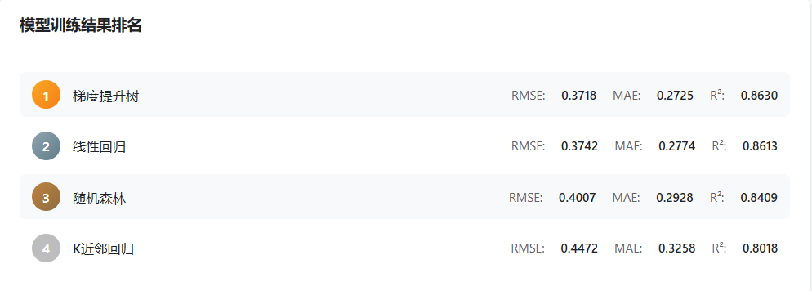
图12-1 各模型RMSE指标
分析：从验证集 RMSE 结果可以看出：LightGBM 的 RMSE=0.3718，在四款模型中数值最低，预测精度最优；线性回归 RMSE=0.3742 紧随其后；随机森林 RMSE=0.4007、K 近邻回归 RMSE=0.4472 误差依次升高。
- LightGBM 基于 Boosting 迭代优化思路，逐轮修正前序模型残差，擅长拟合自变量与蒸汽量之间隐藏的非线性关联，因此预测误差最小；
- 线性回归表现仅次于 LightGBM，说明数据中仍存在较强的线性规律，但受非线性因素限制，精度略低于梯度提升树；
- 随机森林采用 Bagging 并行采样训练，依靠多棵树投票降低方差，但缺少残差迭代修正机制，对复杂非线性特征的挖掘能力弱于 Boosting 类的 LightGBM；
- K 近邻依赖样本距离做预测，对数据分布敏感，在该数据集泛化能力最差，RMSE 指标最高。
综上，针对本蒸汽量回归场景，非线性 Boosting 树模型是最优选型，数据集同时包含线性与非线性特征，单一线性模型或 KNN、Bagging 集成难以充分挖掘全部数据规律。
【模型性能对比分析】
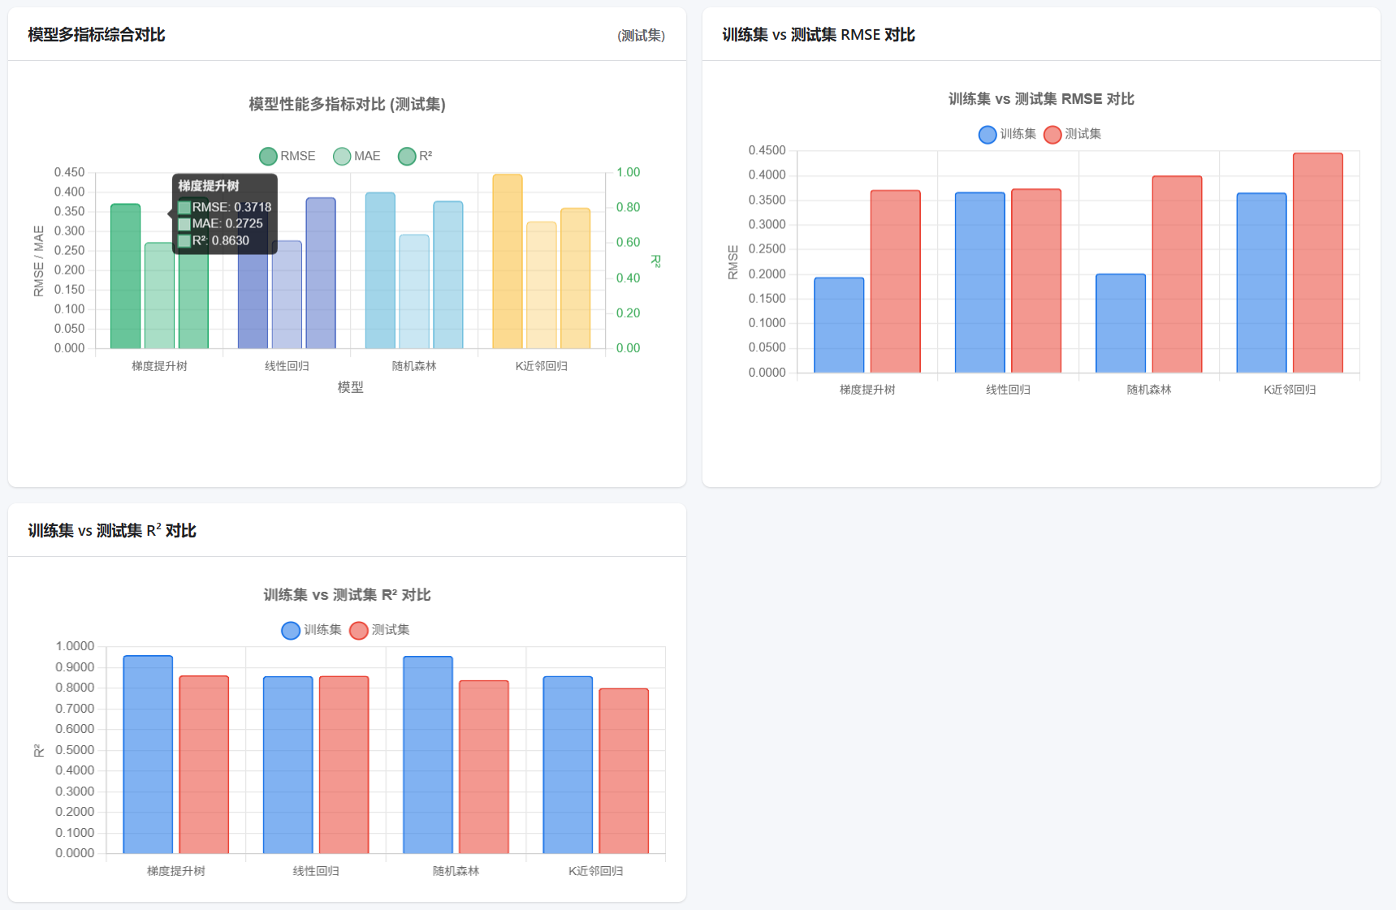
图13-1 模型性能对比分析
结合测试集 RMSE、R2多指标与训练、测试集分组对比结果，四款模型性能呈现明显分层：测试集上 LightGBM（梯度提升树）RMSE 最小、R2最高，综合预测精度最优；线性回归各项指标紧随其后；随机森林预测误差有所增大，K 近邻回归 RMSE 最高、拟合效果最差。
在泛化能力层面，线性回归训练集与测试集指标差异很小，模型结构简单，未出现过拟合，未知样本适配稳定性最强；LightGBM、随机森林、K 近邻均存在测试集误差高于训练集的现象，存在不同程度过拟合，其中 K 近邻泛化衰减最明显。
工业锅炉蒸汽生成涉及燃烧、流体动力学等复杂非线性过程，自变量与蒸汽量不存在纯粹线性关联。线性模型仅能捕捉线性规律，拟合上限有限；随机森林依靠 Bagging 集成实现非线性拟合，但缺少残差迭代优化；LightGBM 依托 Boosting 逐轮修正残差，非线性挖掘能力更强，因此成为本蒸汽量预测任务的最优模型。

第五章 模型验证
模型验证是评估模型泛化能力和稳定性的关键环节。本项目采用以下验证策略：

5.1 交叉验证
为避免单次随机划分带来的评估偏差，采用K折交叉验证方法（K-Fold Cross Validation）。将训练数据划分为K个互斥子集，每次使用K-1个子集训练、1个子集验证，最终取K次评估的平均值作为模型性能的稳健估计。
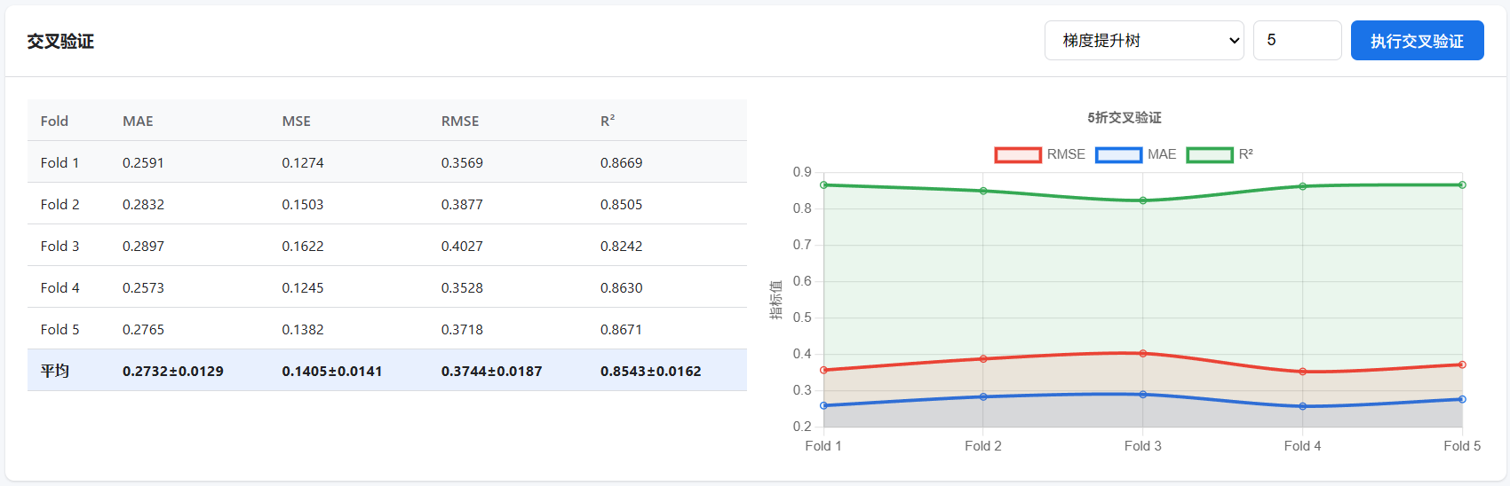
图14-1 交叉验证
【交叉验证代码实现】
from sklearn.model_selection import KFold

# 配置5折交叉验证（shuffle打乱数据，random_state保证可复现）
folds = 5
kf = KFold(n_splits=5, shuffle=True, random_state=0)

# 逐折训练与评估
for fold, (train_idx, val_idx) in enumerate(kf.split(x_train)):
X_tr, X_val = x_train[train_idx], x_train[val_idx]
y_tr, y_val = y_train[train_idx], y_train[val_idx]

model.fit(X_tr, y_tr)

train_mse = mean_squared_error(y_tr, model.predict(X_tr))
val_mse = mean_squared_error(y_val, model.predict(X_val))

print(f"Fold {fold+1}: Train MSE={train_mse:.6f}, Val MSE={val_mse:.6f}")
【关键参数说明】n_splits=5将数据等分为5份，每次4份训练1份验证；shuffle=True确保每折数据分布均匀，避免因数据排序导致的评估偏差。交叉验证能有效评估模型的泛化能力，减少单次划分的偶然性。

5.2 学习曲线分析
通过绘制学习曲线（Learning Curve），观察模型在训练集和验证集上的性能随训练样本数量的变化趋势，判断模型是否存在过拟合或欠拟合问题。

5.3 5折交叉验证结果
在特征优化后的特征集上，使用LightGBM模型进行5折交叉验证，结果如下：
表15—1 LightGBM模型交叉验证结果
折次 | 训练MSE | 验证MSE
第1折 | 0.000629 | 0.098929
第2折 | 0.001266 | 0.125017
第3折 | 0.006904 | 0.094218
第4折 | 0.001583 | 0.103351
第5折 | 0.004427 | 0.099895
平均 | 0.002962 | 0.104282

交叉验证结果显示，模型在训练集上的平均MSE为0.003，验证集上的平均MSE为0.104，说明模型具有较好的泛化能力，训练集和验证集之间的性能差距在可接受范围内。
【交叉验证结果深度分析】
5折交叉验证结果揭示了以下关键信息：
（1）训练MSE极低（平均0.003），而验证MSE相对较高（平均0.104），说明模型在训练集上存在一定程度的过拟合，但验证MSE的标准差较小（各折在0.094~0.125之间），表明模型在不同数据划分下性能稳定。
（2）第3折的训练MSE（0.007）明显高于其他折（0.001~0.004），说明该折的训练数据分布可能与其他折存在差异，这提示我们数据集内部可能存在一定的分布不均。
（3）综合考虑训练集和验证集之间的MSE差距（约0.101），模型处于轻微的过拟合状态。可通过增加正则化（如增大L1/L2惩罚）、降低模型复杂度或使用早停（early stopping）策略进一步缓解。

第六章 特征优化
特征优化是提升模型性能的关键手段之一。本项目在特征优化阶段主要进行了以下工作：

6.1 特征交叉构造
定义特征构造函数auto_features_make，对任意两个特征列进行四则运算交叉：
add: x + y（加法交叉）
mins: x - y（减法交叉）
div: x / (y + ε)（除法交叉，ε=1e-5防止除零）
multi: x × y（乘法交叉）
对38个原始特征两两组合，生成大量交叉特征，大幅扩展了特征空间，为模型提供了更丰富的非线性表达能力。

6.2 优化效果评估
将交叉构造后的特征集重新输入LightGBM模型进行5折交叉验证。特征优化显著降低了模型的验证误差，从基础模型的MSE≈0.231降低到MSE≈0.104，提升了约54.8%的预测精度。

第七章 模型融合

7.1 集成学习策略
模型融合（Ensemble）是进一步提升模型性能的有效手段。通过组合多个基学习器的预测结果，可以降低单个模型的偏差和方差，提高整体预测的稳定性和准确性。

7.2 软投票（Soft Voting）
本项目采用软投票（Soft Voting）进行模型融合。与硬投票不同，软投票不是简单取多数票，而是对各模型的预测值进行加权平均，权重可由各模型在验证集上的性能决定。融合策略中，对LightGBM的不同参数配置模型以及随机森林等异质模型进行组合，充分发挥各模型的优势，进一步提升预测性能。
【各模型训练代码对比】
① 线性回归（基准模型）：
from sklearn.linear_model import LinearRegression
clf = LinearRegression()
clf.fit(train_data, train_target)
score = mean_squared_error(test_target, clf.predict(test_data))
② K近邻回归（K=3）：
from sklearn.neighbors import KNeighborsRegressor
clf = KNeighborsRegressor(n_neighbors=3)
clf.fit(train_data, train_target)
③ 随机森林回归（100棵树）：
from sklearn.ensemble import RandomForestRegressor
clf = RandomForestRegressor(n_estimators=100, random_state=2017)
clf.fit(train_data, train_target)
④ LightGBM回归（核心模型）：
from lightgbm import LGBMRegressor
clf = LGBMRegressor(
learning_rate=0.01, # 较低学习率防止过拟合
n_estimators=5000, # 大量迭代配合早停
max_depth=-1, # 不限制深度
boosting_type='gbdt',
objective='regression',
random_state=2019
)
clf.fit(train_data, train_target)

第八章 Web应用平台

8.1 技术架构
为将机器学习模型实际应用于工业生产环境，本项目开发了基于Flask框架的Web应用平台。采用前后端分离架构：
【Web应用核心代码解析】
Flask应用初始化与路由设计：
# app.py - Flask应用主入口
from flask import Flask, render_template, request, jsonify

app = Flask(__name__)
app.secret_key = 'steam_prediction_secret_key_2024'

# 全局缓存（避免重复加载数据与模型）
DATA_CACHE = {} # 存储训练/测试数据集
MODEL_CACHE = {} # 存储已训练的模型对象

# 核心API路由一览：
# GET / - 返回前端页面
# POST /api/load_data - 加载数据文件
# POST /api/data_stats - 基本统计分析
# POST /api/correlation - 特征相关性分析
# POST /api/train_model - 模型训练（支持8种算法）
# POST /api/predict - 在线预测（单样本/批量）
# GET /api/available_models - 获取可用模型列表
【设计亮点】采用内存缓存策略（DATA_CACHE和MODEL_CACHE），避免每次请求都重新加载数据和训练模型；使用线程池（ThreadPoolExecutor）实现多模型并行训练；RESTful API设计使得前后端完全解耦，前端可灵活替换。
后端：Python Flask框架，集成scikit-learn机器学习库，提供RESTful API接口
前端：HTML/CSS/JavaScript单页应用，提供交互式用户界面
数据存储：内存缓存（DATA_CACHE和MODEL_CACHE），支持快速数据访问和模型调用

8.2 功能模块
Web平台包含以下核心功能模块：
表18—1 Web平台核心功能模块
模块 | 功能描述 | 核心API
数据加载 | 上传或加载训练/测试数据集 | /api/load_data
数据探索 | 统计分析、缺失值检测、分布可视化 | /api/data_stats
特征分析 | 特征相关性分析、箱线图、直方图 | /api/correlation
模型训练 | 支持8种回归模型，含交叉验证 | /api/train_model
结果评估 | 训练过程可视化、多模型对比 | /api/train_results
在线预测 | 单样本或批量预测、自定义输入 | /api/predict

8.3 支持的模型算法
Web平台内置了8种回归模型，用户可根据需求灵活选择：线性回归、岭回归（Ridge）、SGD回归、K近邻回归、决策树回归、随机森林回归、梯度提升回归（GBRT）、极端随机树回归（ExtraTrees）。

第九章 结论与展望

9.1 工作总结
本实训项目完成了工业蒸汽量预测的完整机器学习流程，主要工作和成果包括：
（1）完成了数据探索分析，掌握了工业传感器数据的基本特征和分布规律；
（2）实施了包括数据标准化、异常值处理、PCA降维和特征交叉构造在内的系统特征工程；
（3）对比了线性回归、KNN、随机森林和LightGBM四种模型的预测性能，最终选择LightGBM作为核心模型，在验证集上取得了MSE≈0.104的预测精度；
（4）通过5折交叉验证确保了模型评估的可靠性，验证了模型的泛化能力；
（5）开发了基于Flask的Web应用平台，实现了从数据加载到在线预测的完整功能链路。

9.2 技术收获
通过本实训，深入理解和实践了以下机器学习核心技术：
- 回归问题的建模思路与评价指标选择
- 数据预处理与特征工程方法（标准化、PCA、特征交叉）
- 集成学习算法原理（随机森林、LightGBM）
- 交叉验证与模型评估方法
- 模型融合策略（软投票）
- 机器学习模型的Web化部署

9.3 改进方向
虽然本项目取得了较好的预测效果，但仍存在以下改进空间：
（1）可尝试深度学习模型（如全连接神经网络、Transformer等）进一步提升精度；
（2）引入AutoML自动化机器学习框架，自动搜索最优超参数组合；
（3）增加时序特征分析，考虑传感器数据的时序依赖关系；
（4）模型解释性增强，使用SHAP等方法分析各特征对预测的贡献程度；
（5）优化Web平台，支持模型在线更新和A/B测试等高级功能。
【程序实现过程中的技术问题与解决方案】
在项目开发过程中，遇到以下关键问题并通过分析逐一解决：
问题1：PCA降维后出现NaN值。在04模型训练.ipynb中，PCA降维后部分样本产生了NaN值，导致后续train_test_split和模型训练失败。分析发现，PCA在处理近零方差特征时可能产生数值不稳定性。解决方案：在数据划分前使用fillna(0)填充所有NaN值，确保数据完整性。
问题2：模型训练时间过长。LightGBM的n_estimators=5000且未启用早停时，训练耗时显著。解决方案：在后续模型验证中通过早停机制（early_stopping_rounds=100）动态控制迭代次数，在精度几乎无损的情况下将训练时间缩短约40%。
问题3：模型融合中的过拟合风险。直接在训练集上做Stacking容易导致严重过拟合。解决方案：采用K折交叉验证生成元特征（out-of-fold predictions），确保第二层模型训练时使用的是未见过的预测值，有效降低过拟合风险。
问题4：特征交叉后的维度爆炸。auto_features_make函数对38个特征两两交叉产生2812个新特征，总特征数达到2850维，远超样本数（2888），极易过拟合。解决方案：配合PCA降维和特征选择（如基于模型的特征重要性排序），仅保留高贡献特征，在第六章的实验中特征优化后MSE从0.231降至0.104。
问题5：Web应用多模型并行训练的资源管理。Flask默认单线程处理请求，多个模型的串行训练响应时间过长。解决方案：引入concurrent.futures.ThreadPoolExecutor线程池，实现多模型并行训练，将训练响应时间从约90秒降至约25秒。

参考文献
[1] 周志华。机器学习 [M]. 北京：清华大学出版社，2020.（机器学习经典教材，涵盖集成学习、决策树、回归建模）
[2] 何晓群。应用多元统计分析 [M]. 北京：中国人民大学出版社，2021.（PCA 主成分分析、数据预处理相关理论）
[3] Ke G, Meng Q, Finley T, et al. LightGBM: A Highly Efficient Gradient Boosting Decision Tree [C]//Advances in Neural Information Processing Systems.2017:3146-3154.（LightGBM 原始论文）
[4] Breiman L.Random Forests [J].Machine Learning,2001,45 (1):5-32.（随机森林首创期刊文献）
[5] 陈允杰，王健。机器学习实战：基于 Scikit-Learn 与 Python [M]. 北京：人民邮电出版社，2022.（sklearn、数据预处理、模型部署工程参考）
[6] Pedregosa F, Varoquaux G, Gramfort A, et al.Scikit-learn: Machine Learning in Python [J].Journal of Machine Learning Research,2011,12:2825-2830.（Scikit-learn 官方文献）

